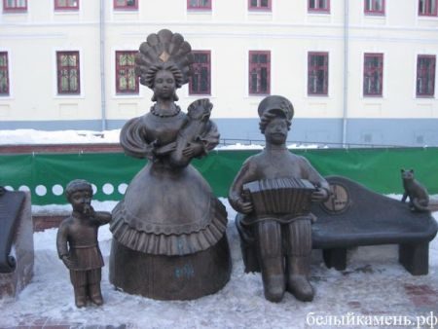
Уважаемые руководители, родители и дети! Приглашаем Вас в увлекательное путешествие, в гости к Дымковской игрушке!

«Вятская сказка» г.Киров

ВЕСЕННИЕ КАНИКУЛЫ
Красивый, старинный купеческий город с более чем 600 – летней историей, знаменитый своими храмами, монастырем Трифона Вятского и музейными коллекциями, ждет гостей!
Известен Киров своими народными промыслами, богатыми музейными коллекциями. Во время экскурсий у Вас будет возможность познакомиться со старинным городом, посетить Успенский монастырь, музеи, посетить фабрику по изготовлению игрушек и увидеть Вятские народные промыслы. Великолепные изделия из капа, самые разнообразные шкатулки, узорные шали и салфетки, знаменитая дымковская игрушка… А еще Вас ждут мастер-классы по изготовлению дымковской игрушки. Игрушка, расписанная своими руками, становится, действительно, особенно ценной.
Программа тура:
1  день | 1 день - встреча на ж/д вокзале г. Екатеринбурга. Место встречи в детском зале ожидания № 4 (здание вокзала, центральный вход, второй этаж налево до конца). Отправление из Екатеринбурга.
2  день | Встреча на вокзале. Отъезд в гостиницу. Завтрак. Транспорт на 5-ть часов.  Обзорная экскурсия по городу Киров: Театральная площадь, Кировский Драматический театр, Дерево Желаний, набережная А. Грина и Александровский сад, Федоровская церковь, самый большой и самый первый монастырь Вятской земли, Успенский Трифонов монастырь, где находятся святые мощи монаха Трифона и святой источник.  Палеонтологический музей. Музей Динозавров: основу коллекции составляют уникальные экспонаты, многие из которых не имеют аналогов в мире, увидеть их можно только в экспозиции Кировского музея. Обед.  Музей «Вятские народные художественные промыслы». В нем размещена выставка, посвященная вятским народным художественным промыслам. Музей справедливо называют визитной карточкой, ведь здесь можно узнать о тех занятиях, которыми традиционно промышляли местные жители испокон веков: кружевоплетение, дымковская игрушка, художественная обработка капа, плетение из соснового корня и др. После увиденного захочется посетить мастер-класс. Мастер класс: роспись гипсовой дымковской игрушки.
3  день | Завтрак.  Экскурсия на фабрику по изготовлению игрушек «Весна». В ходе экскурсии вы познакомитесь: с историей возникновения фабрики и её первыми игрушками, с технологией производства и изготовления игрушек, с этапами появления игрушек «на свет». Обед.  Посещение Музея Дымковской игрушки - музей обладает большой интересной коллекцией дымковской игрушки (более 700 экспонатов), которая все время пополняется + мастер-класс.
4  день | Завтрак. Освобождение номеров до 12-00. Транспорт на весь день.  В гости к вятской Кикиморе. Интерактивная развлекательная программа в «Заповеднике сказок», где возможно любое волшебство. Здесь легко уживаются разные сказочные персонажи (Баба Яга, Кикимора, Соловей Разбойник, Илья Муромец, царь Берендей), готовые творить настоящие чудеса. Обед. Трансфер на вокзал.
5  день | Прибытие в Екатеринбург.

СТОИМОСТЬ ТУРА для школьников:
Проживание | 5+1 бесплатно | 10+1 бесплатно
Гостиница, центр города  (2-х, 3-х местные номера с удобствами) | 7 800 | 6 900
Доплата за взрослого в составе группы 300 рублей.
В стоимость входит: проживание в гостинице, питание по программе, транспортное обслуживание 2-а дня по программе, работа квалифицированного гида-экскурсовода, экскурсионная программа, бесплатные места для руководителей групп.

Дополнительно оплачивается: ж/д проезд Екатеринбург – Киров – Екатеринбург, плацкартный вагон. Стоимость ж/д проезда уточняйте ( ОРИЕНТИРОВОЧНО – 2600 РУБ. ШКОЛЬНИКИ, 4500 РУБ. – ВЗРОСЛЫЕ). Заказ билетов в театры, организация дополнительных экскурсий.

